**Безопасность детей на дорогах – наша забота!**

Детский сад является самой первой ступенью в системе непрерывного образования, поэтому начиная со младшего возраста необходимо уделять особое внимание обучению детей правилам дорожного движения.

В рамках плана работы по профилактике и предупреждению детского дорожно-транспортного травматизма в нашей группе «Теремок» была проведена совместная работа посвященная изучению и закреплению правил дорожного движения.

Дети нашей группы учились различать транспортные средства: грузовые и легковые автомобили. В дидактической игре "Светофор" малыши обучались различать красный и зеленый цвета, и правилам перехода в соответствии с этими цветами.

В сюжетно – ролевых играх «Водитель и пешеходы», «Автобус» дети узнали, кого называют водителем, пешеходом и пассажиром.

Дидактическая игра "Светофор»

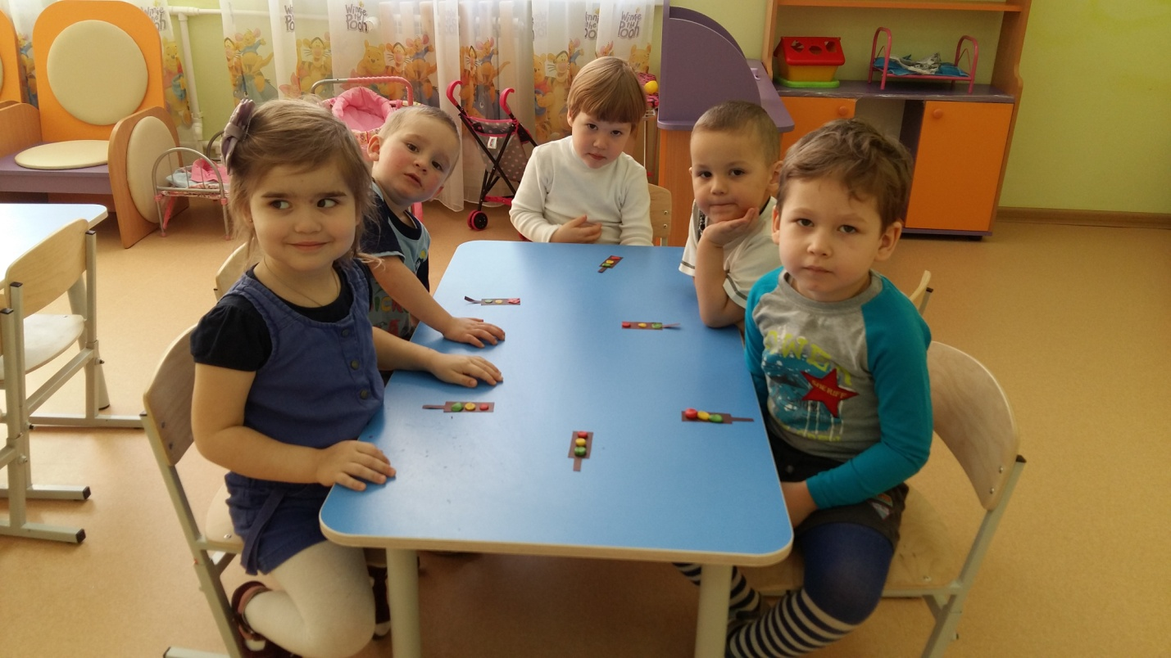

Для родителей была оформлена папка – передвижка «Безопасность дорожного движения».

Так же для ребят нашей группы была проведена *беседа «Правила дорожного движения для малышей» с участием младшего лейтенанта ГИБДД Семененко Бориса Борисовича*

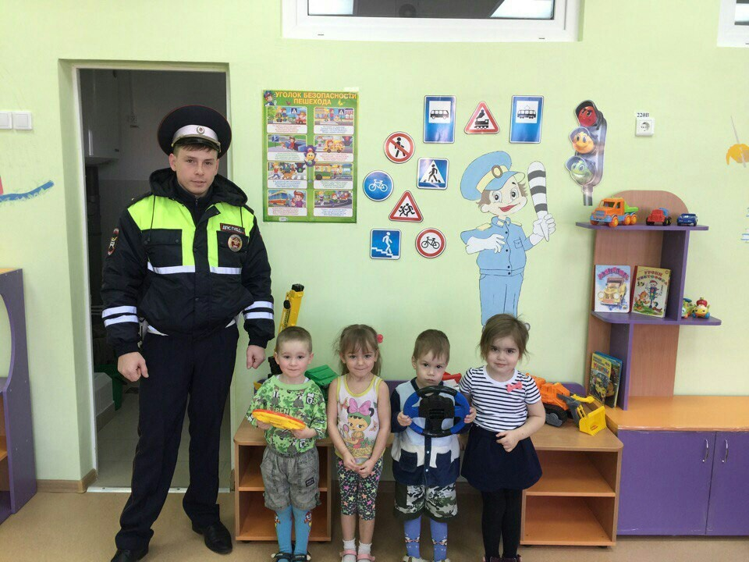

Самостоятельная деятельность детей в уголках ПДД

